**Boletín No 191 Martes 30 de septiembre de 2014**



**Alcalde se reunió con coordinadora de Red Departamental de Mujeres**

Hoy en horas de la tarde el Alcalde, Francisco Fuentes Meneses se reunió con la Coordinadora de la Red Departamental de Mujeres, María Sorayda Felantana y otras líderes del Municipio de Popayán.

Destacó el mandatario de los payaneses el compromiso de la mujer a nivel de la Administración Municipal y por ello se gobierno tiene unos compromisos para con ellas desde su mismo Plan de Gobierno.

En el momento se hace seguimiento a los procesos de capacitación que tienen las mujeres a nivel de la Alcaldía y el Alcalde buscará a través del Concejo Municipal la creación de la Oficina de Las Mujeres del Municipio de Popayán.

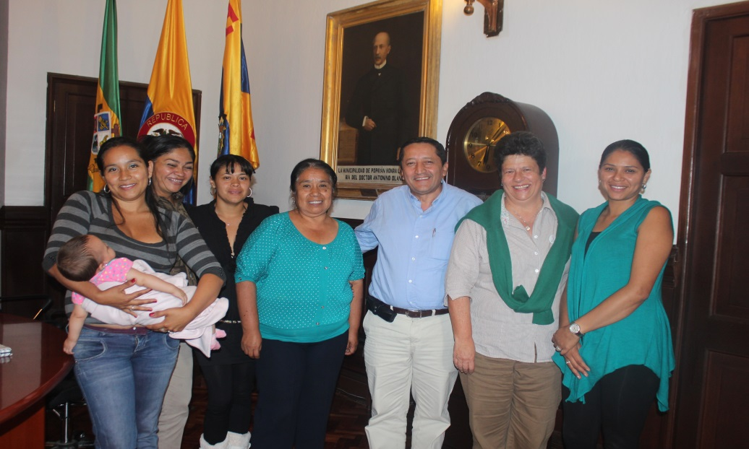Por su parte María Sorayda Felantana, le propusó al señor Alcalde seguir trabajando la Resolución 1325, el día 20 de noviembre próximo en el tema de “Mujeres y Paz”.

“Conclimos que lo más importante para las mujeres caucanas y payanesas es la formación y reconocernos como mujeres sujetas de derechos, para la cual el alcalde tiene disposcición en la capacitación nuestra en unas escuelas etinerantes” expresó la Coordinadora Departamental de la Red de Mujeres en el Cauca.

**Acto administrativo**

**Acuerdo Nº 016 del 24 de septiembre del 2014** “Por medio del cual se autorizan las vigencias futuras ordinarias para el año 2015”

**Acuerdo Nº 017 del 24 de septiembre del 2014** “Por medio del cual se modifica el presupuesto de Ingresos y Gastos de la vigencia 2014, con la incorporación de recursos”

Encuentre el documento completo en archivo adjunto de boletín o consúltelo en el siguiente link: http://popayan.gov.co/ciudadanos/la-alcaldia/normatividad/Acuerdos